**Příloha č.1 – Specifikace předmětu smlouvy**

**Transportní vozík PRESTO**

Transportní vozík s výškově stavitelnou ložnou plochou pomocí hydraulického motoru

Kolečka 2x 200 mm venkovní bantamová loukoťová + 2x 520 mm

Nosná konstrukce z jakostní oceli s povrchovou úpravou práškovými laky

Dvoudílná ložná plocha je pevně připevněna k podvozku

Plastový kryt podvozku

Ložná plocha je čalouněna zdravotnickou koženkou

Zádový díl ložné plochy polohovatelný pomocí pístnice 0°-65°

Ložná plocha je vybavena držákem role hygienického papíru

Nerezové odklopné zábrany

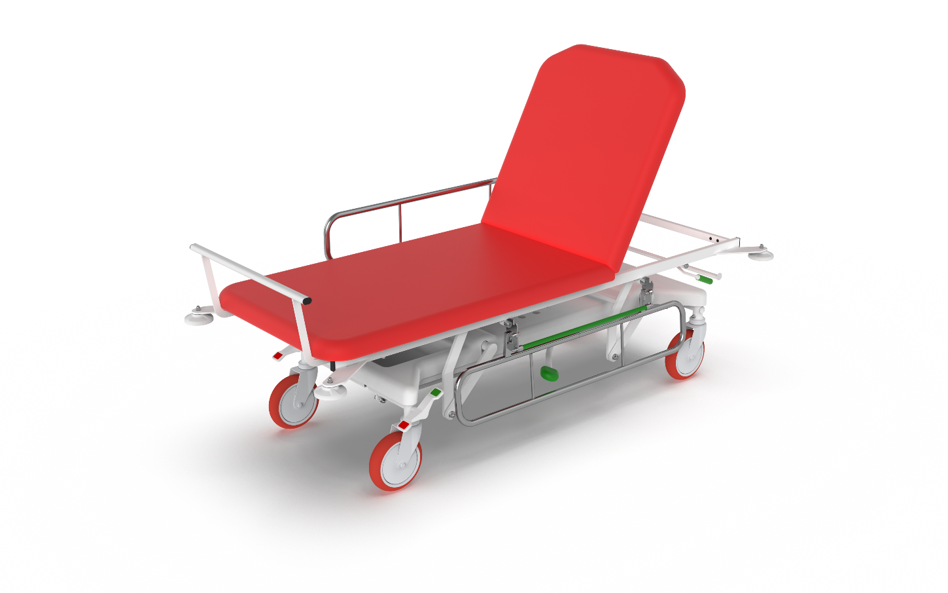Čtyři bezpečnostní nárazová kolečka v rozích ložné plochy

Infuzní stojan

Možnost volby barevného odstínu koženky dle vzorníku

Rozměry ložné plochy: 72 x 200 cm

Výška ložné plochy 57 - 94 cm

BPZ: 230 kg

**Příloha č. 2 – Podrobný rozpis kupní ceny**

|  |  |  |  |  |  |  |  |
| --- | --- | --- | --- | --- | --- | --- | --- |
| **Počet  [ks]** | **Název** | **Délka záruky [m]** | **Cena / ks   [Kč]** | **Cena celkem  bez DPH [Kč]** | **Sazba DPH [%]** | **Cena DPH [Kč]** | **Cena CELKEM vč. DPH [Kč]** |
| 2 | lehátko PRESTO | 24 | **29 899,60** | 59 799,20 | 21 | 12 557,83 | 72 357,03 |
|  |  |  | **CELKEM v [Kč]** | **59 799,20** |  | **12 557,83** | **72 357,03** |